幼年的數學學習
幼年

幼年數學的重要性
作為孩子的第一位老師，家庭在協助孩子於成長早期階段建立數學技能這方面扮演著重要的角色。
早期階段建立良好的數學技能，有助於孩子的學習和發展，為他們打好基礎。
孩子成長中的第一年是學習最快的階段。 研究指出，嬰兒出生時已經有天生的能力去感知他們世界中數字的概念。
學習數學技能可幫助預備孩子學會處理日常生活中的事宜，包括一般問題解決和處理金錢的情況。

通過日常活動來教導孩子成為數學大師
數學是無處不在 - 在兒童遊玩場上，在商店和在家裡。
通過日常活動並以遊戲方式來帶出數學的概念，幫助孩子認識數字、圖案和形狀。
這樣便能夠讓他們了解數學與實際生活有著具意義的聯繫。
數學是指留意不同的形狀、數字、圖案、大小、時間和測量等。把數學融入日常生活是一個既輕鬆又有趣的學習過程。
你可以通過以下的方式把數學融入你孩子的日常生活中：
- 一起聽歌和唱歌
一起聽和唱那些不斷重覆數數字的歌曲和童謠，以有趣互動的方式幫助孩子認識數字。例如Five Little Ducks、Monkeys on the Bed 或 Ten Green Bottles等，這些童謠都有數數字的歌詞。
- 形狀遊戲
拼圖遊戲和繪畫形狀有助於建立你孩子的問題解決能力和空間意識。
你可以在日常生活中鼓勵你的孩子識別不同的形狀，例如圓形的球類、方形的窗口或六角形的停車標誌。
- 堆砌圖案
使用小圓石、夾子或彩色紙來堆砌圖案。
- 與你的孩子一同烹調
烹調是學習計數和測量的好機會。叫你的孩子數雞蛋、測量牛奶和麵粉的份量，談談焗一個蛋糕時，焗爐需要調教的溫度。
- 收集物件
從戶外收集如石頭、樹葉和樹枝等物件。把它們分類，並計算每種類型的數量。
1

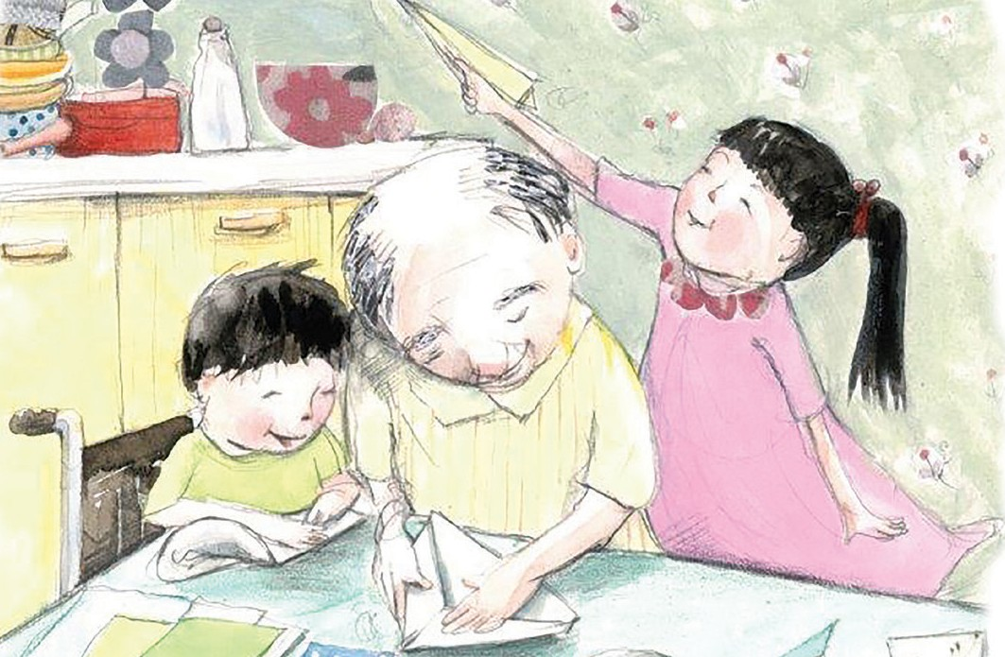

- 購物
取出食物和雜貨，然後把物價寫在便籤上或從購物宣傳單剪下價格，再把這些標簽貼在收集的東西上。
- 講解我們如何使用紙幣和硬幣來支付物品。一起來設置商店，用紙製造一些貨幣或使用玩具貨幣來假裝買賣商品。
- 當擺放購回來的雜貨時，把這些雜貨分類，例如：
- 高度（由最高到最矮），
- 價格（由最平到最貴），或
- 重量（由最重到最輕）。
- 量度
探索不同的量度方法，使用棍子、腳板或手板來量度物件。
量度屋企人的高度，由最高數到最矮。
沐浴時讓你的孩子把不同大小的杯子倒滿然後再倒空，談談究竟要幾多個小杯的份量才能倒滿一個大杯。
- 數算
使用不同的數字作為練習數算的起點（例如，由6開始數到10），或者叫你的孩子向前數和倒轉數。
維多利亞「幼年學習及發展大綱」（VEYLDF）制定了一系列的學習成果和練習，為那些工作與家庭以及他們的孩童（嬰兒至幼兒）有關的早期教育專業人員提供指引。
這裡介紹的數學體驗與VEYLDF大綱一致。欲查閱更多有關這方面的資訊，請登入網站：http://www.education.vic.gov.au/Documents/childhood/ providers/edcare/veyldframework.pdf

